Farby do malowania mebli w pokoju dziecięcym
Budowanie przyjaznego środowiska dla swojej pociechy to doskonały sposób na aktywizowanie malucha już od najmłodszych lat. Pokój w którym przebywa powinien służyć zabawie i aktywizacji. Warto więc sięgać po takie dodatki i elementy wyposażenia, które sprawią, że maluch będzie miał szansę rozwijania umiejętności manualnych.

A może zmiana farby?
Artystyczne malunki dziecka na ścianie to codzienność wielu rodziców. Jeśli pociecha chętnie "ozdabia" ściany i meble różnokształtnymi szkicami, warto zabezpieczyć je przed kolejną inwazją pociechy. Kredowe farby do malowania mebli to doskonałe rozwiązanie dla tych, którzy raz po raz, bezskutecznie zmywają pozostałości kredek i pisaków z ulubionej komody. Środek pozwala pokryć wybraną powierzchnię delikatną, cienką warstwą, którą łatwo zetrzeć i usunąć zanieczyszczenia.

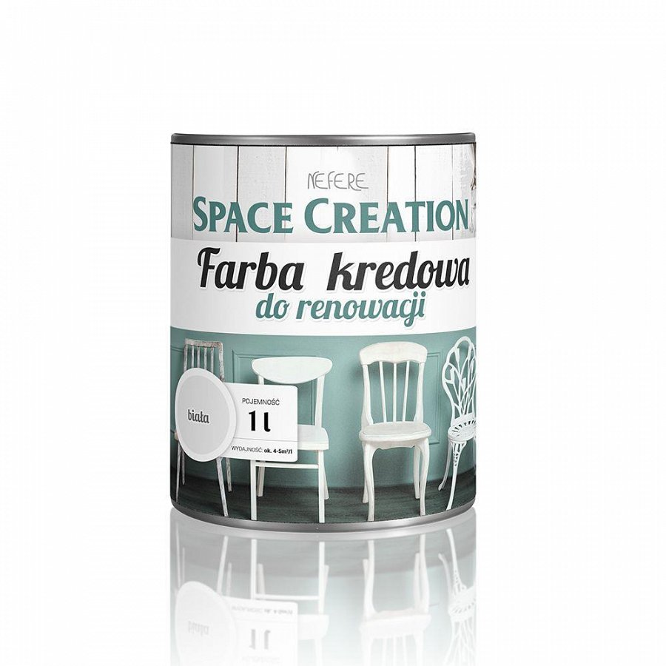
Farby do malowania mebli - najlepszy sposób na wspólną zabawę
Jeśli Twoja pociecha może już brać udział w codziennych pracach domowych, koniecznie zaproś ją do aktywności... artystycznej. Bezpieczne farby do malowania mebli stworzono na bazie pyłu kredowego, więc środek ani opary nie są szkodliwe dla pociechy. Można nakładać ją miejscowo, za pomocą pędzla lub przy pomocy wałka, na nieco większych powierzchniach.

